Б А Р А Њ Е
за пренасочување на средства

Податоци за подносителот на барањето :
Име и презиме
(назив на фирма) *
ЕМБГ/ЕДБ *
Улица и број
Контакт телефон - фиксен
Контакт телефон -мобилен
e-mail
* Задолжително да се пополни

Барам да се изврши пренасочување на ______________ денари уплатени на __.__.____

година, од уплатна сметка _________________, на уплатна сметка _________________,

на име ____________________________________________________________________.

Образложение (основ на пренасочување) ________________________________________

____________________________________________________________________________

____________________________________________________________________________

Приложувам :

- Фотокопија од уплатница (оригинал на увид)
- Решение
- Уплатница на име - Административна такса за списи и дејствија на уплатна сметка 840-185-03182, приходна шифра - 722315, програма -00, во износ од 50,00 денари.

Изјава: Изјавувам дека сум согласен моите лични податоци да се користат за потребите на Град Скопје во постапката за решавање на предметот.

Скопје, __.__.20__ година | Барател  __________________________

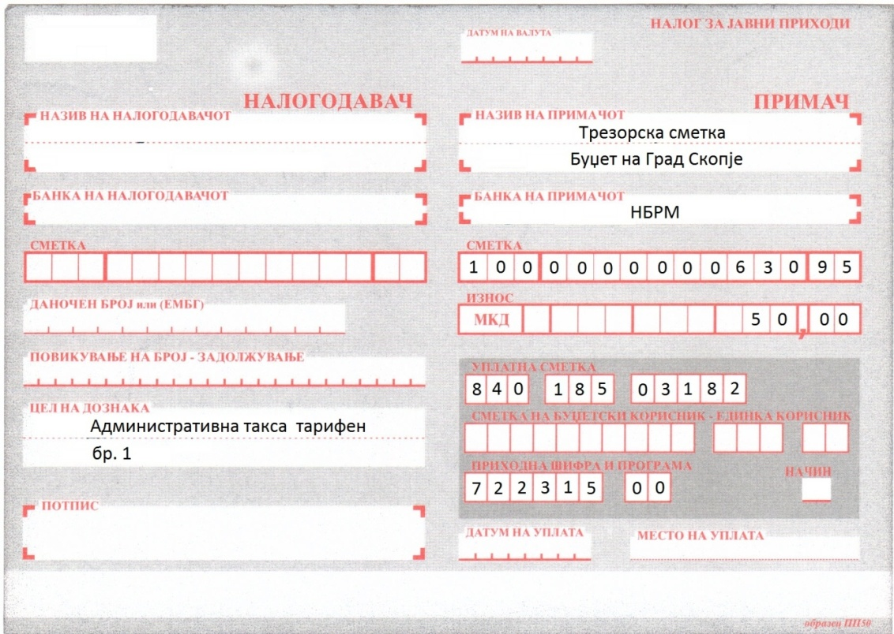

Напомена: Aдминистративната такса за услугите на Град Скопје имате можност да ја уплатите со платежна картичка преку ПОС терминалите поставени на шалтерите на Град Скопје барака 16.

